**Особенности установки Debian 10**

1. Установку лучше всего производить в графическом режиме  
   Это не значит, что ОС будет установлена с графическим интерфейсом (**GUI**)  
   
2. Выбираем необходимые параметры установки или нажимаем далее (**Continue**)
3. Дойдя до пункта настройки сети (**Configure the network**) можно столкнуться с тем, что на хосте установлено 2 сетевые карты (интерфейса).   
   Для автоматической настройки можно выбрать любую, но лучше тот интерфейс, который получает адрес автоматически или подключен к Internet.   
     
   Если интерфейс выбран правильно, он будет автоматически настроен.   
   Если нет, система предложит настроить его вручную (mamual)  
   Это будет означать, что на данном интерфейсе не настроен DHCP.  
   Если вы уверены, что теперь точно знаете о каком интерфейсе идёт речь, можно произвести его настройку сразу, но это не рекомендуется.  
   Лучшим вариантом будет пропустить настройку интерфейса и настроить его после установки ОС.  
   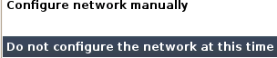
4. Меню конфигурации имени компьютера (хоста) позволяет настроить имя по заданию. Но, если в указанном задании имени хоста встречаются заглавные буквы, лучше после установки проверить файл **/etc/hostname** и исправить при необходимости.  
   
5. Имя домена, в котором расположен или который поддерживает ваш сервер, проще всего указать сразу в процессе установки. Иначе его потом придется задавать отдельно.  
   
6. Обязательно задайте правильные пароль суперпользователя (**root**), в конкурсных заданиях обычно это **root**  
   **Будьте внимательны!**   
   Разработчики вправе поменять пароль root’а на любой произвольный  
   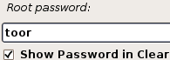
7. Следующим шагом вам предложат создать обычного пользователя системы.  
   Обязательно воспользуйтесь этой возможностью, чтобы создать как минимум одного пользователя из указанных в задании и задать ему пароль.  
   ++
8. Далее следуем за установщиков, соглашаясь с его выбором, до меню проверки, что диск выбран и будет правильно разбит.  
   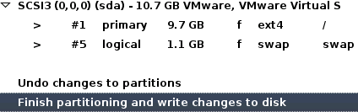  
   После чего в следующем меню подтверждаем, что мы даем согласие на внесение этих изменений на наш жесткий диск.  
   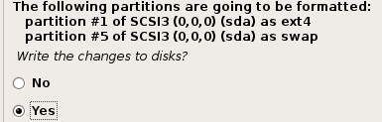  
     
   **Внимание!!! Иногда возникает ошибка о невозможности автоматического выбора раздела жесткого диска для установки файловой системы.**  
    и сразу  
   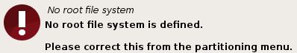  
     
   В этом случае на вернувшемся окне выбора выбираем непосредственно наш жесткий диск  
   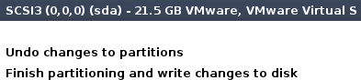  
   Далее отмечаем, что нам необходимо создать новый раздел.  
     
   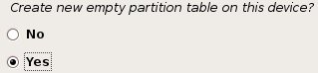  
     
   После чего еще раз отмечаем созданный пустой раздел жестком диске  
   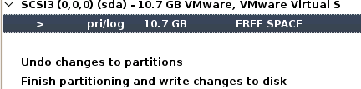  
     
   И выбираем создать автоматические раздел ОС на всём диске  
   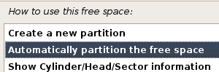  
     
   И указываем, что все системные файлы будут храниться на созданном разделе  
   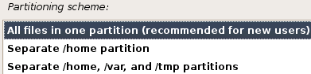  
     
   После этого снова подтверждаем запись данных на диск  
     
     
   На следующем шаге сохраняем внесенные изменения  
   
9. После копирования файлов ОС на жесткий диск, продолжаем установку нажимая продолжить (**Continue**)  
   Дождавшись установки необходимого программного обеспечения (software) нам предложат выбрать несколько вариантов установки системы.  
     
   Если нам необходимо установить сервер БЕЗ графической оболочки, то убираем выделение (снимаем галочку) напротив “Debian desktop environment”  
   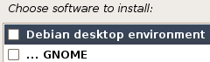  
     
   Если нам необходимо установить клиентскую ОС с GUI, то дополнительно к графической оболочке по умолчанию можно выбрать требуемую по заданию (GNOME, MATE, KDE и т.д.)  
   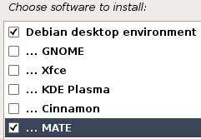  
     
   Можно также поставить “SSH server”, для организации доступа по протоколу SSH, Но это можно сделать и после, через установку соответствующих пакетов
10. После установки выбранного программного обеспечения обязательно соглашаемся с установкой загрузчика GRUB  
    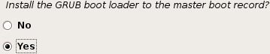  
      
    На следующем шаге выбираем область диска, куда будет произведена установка загрузчика  
    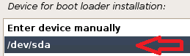  
    **Внимание!!! Если этого не сделать то после перезагрузки система не будет запускаться и, как минимум, придется всё устанавливать повторно**
11. Завершаем установку выбирая при необходимости “Continue” и, дождавшись перезагрузки, приступаем к настройке ОС Debian через командную строку  
     тоже самое для GUI через Ctrl+Alt+F1 (до F7, где графика)